Dmuchanie baniek mydlanych:

długo- krótko- długo
słabo- mocno- bardzo mocno
Ważne, aby dziecko mogło zobaczyć siłę wydechu.
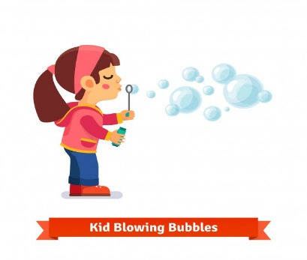

Statki:

Z papieru lub kory możemy zrobić
maleńkie stateczki,
którymi możemy się bawić np.
w wannie lub przy stole ćwicząc siłę
wydechu.
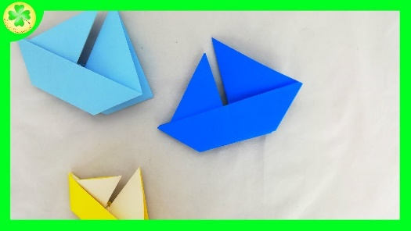

Ćwiczenia dla głoski z:
w nagłosie:
zamek, zapałki, zapiekanka, zebra, zegar, zoo, zupa, złoto, zmywarka, znak,
głoska z w śródgłosie:
dinozaur, gazeta, gniazdo, gwiazda, gwizdek, kamizelka, karuzela, kombinezon, koza, kozaki,
limuzyna, lizak, mazaki, meduza, ogryzek, prezent, puzon, telewizor, waza, wazon.

Gra logopedyczna

Rzucamy kostką, wyrazy zapisane w polu na którym stanie pionek dziecko wymawia wyraźnie.

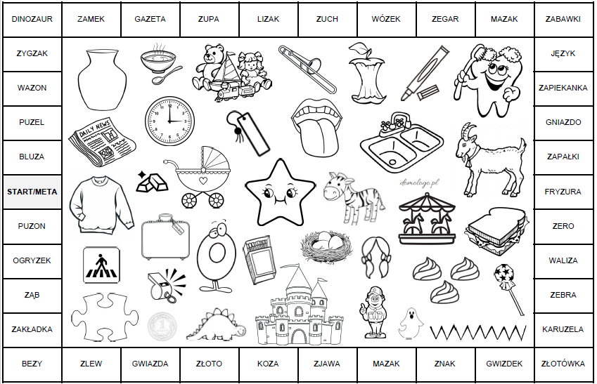

Zdania z głoską z:
Zapnij zamek w kombinezonie.
Zenek zbiera widokówki zabytkowych zamków.
Kuzyn Izy podarował Józkowi nową zabawkę.
Pani Zofia zgubiła złoty zegarek.
Z apetytem zjem zawijane zrazy.
W muzeum oglądam zabytkowy zegar z pozytywką.
Zygmunt i Zenek razem oglądają zawody w telewizji.
Myj dokładnie ząbki, aby były długo zdrowe.

